Avízo – Krajská zdravotní kvůli zvýšené nemocnosti zakázala návštěvy v oddělení následné péče ústecké Masarykovy nemocnice v Ryjicích
datum vzniku: 28. 01. 2019/zveřejněno: 10:00 hodin
Ředitel zdravotní péče Krajské zdravotní, a. s. – Masarykovy nemocnice v Ústí nad Labem, o. z., MUDr. Josef Liehne v důsledku významného navýšení počtu případů chřipkového onemocnění mezi pacienty a zdravotnickým personálem zakázal s okamžitou platností návštěvy na Oddělení následné péče Masarykovy nemocnice v Ústí nad Labem, o. z., se sídlem v Ryjicích.

Opatření platí až do jeho odvolání, další mohou následovat s ohledem na vývoj nemocnosti.

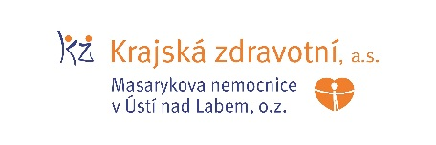

Zdroj: info@kzcr.eu

